**SISTEMA DE INFORMACIÓN WEB PARA EL CONGRESO INTERNACIONAL DE INGENIERÍA CIVIL**

**LAURA ALEJANDRA CLAVIJO GIL**

**20171778003**

**JUAN DAVID MORALES PINZON**

**20171778005**

**UNIVERSIDAD DISTRITAL FRANCISCO JOSÉ DE CALDAS**

**FACULTAD TECNOLÓGICA**

**TECNOLOGIA EN SISTEMATIZACION DE DATOS**

**BOGOTÁ**

**2022**

**SISTEMA DE INFORMACIÓN WEB PARA EL CONGRESO INTERNACIONAL DE INGENIERÍA CIVIL**

**LAURA ALEJANDRA CLAVIJO GIL**

**20171778003**

**JUAN DAVID MORALES PINZON**

**20171778005**

**PROYECTO PRESENTADO COMO REQUISITO PARA OPTAR POR EL TÍTULO**

**DE TECNOLOGO EN SISTEMATIZACION DE DATOS**

**TUTOR**

**LUIS FELIPE WANUMEN SILVA**

**INGENIERO DE SISTEMAS**

**UNIVERSIDAD DISTRITAL FRANCISCO JOSÉ DE CALDAS**

**FACULTAD TECNOLÓGICA**

**TECNOLOGIA EN SISTEMATIZACION DE DATOS**

**BOGOTÁ**

**2022**

**____________________________ Ingeniero Luis Felipe Wanumen Silva Docente Universidad Distrital Director de Proyecto**

**___________________________________ Ingeniero Miller Gómez**

**Docente Universidad Distrital Jurado**

**Tabla de contenido**

**Resumen**10

Palabras clave10

**Abstract11**

**Introducción12**

**Justificación13**

1. **Fase de organización, planeación y análisis14**

1.1 Título14

1.2 Tema14

1.3 Planteamiento del problema14

1.3.1 Descripción14

1.3.2 Formulación14

1.4 Alcances y limitaciones14

1.4.1 Alcances14

1.4.2 Limitaciones14

1.5 Objetivos15

1.5.1 Objetivo general15

1.5.2 Objetivos específicos15

1.6 Solución tecnológica15

1.7 Marco referencial15

1.7.1 Marco teórico15

1.8 Factibilidad16

1.8.1 Factibilidad técnica16

1.8.2 Factibilidad económica16

**2. Marco Metodológico SCRUM19**

2.1 Fases de Scrum19

2.2 Desarrollo e implementación20

2.2.2 Requerimientos funcionales20

2.2.3 Product backlog20

2.2.4 Sprint backlog21

2.2.5 Definición de roles de usuarios21

2.3 Historias scrum22

2.4 Sprints23

2.4.1 Sprint 1 Modulo login23

2.4.1.1 Sprint planning23

2.4.1.2 Sprint execution23

2.4.1.3 Daily meeting24

2.4.1.4 Sprint review24

2.4.1.5 Sprint retrospective24

2.4.2 Sprint 2 Registro de usuarios24

2.4.2.1 Sprint planning25

2.4.2.2 Sprint execution25

2.4.2.3 Daily meeting28

2.4.2.4 Sprint review28

2.4.2.5 Sprint retrospective28

2.4.3 Sprint 3 Recordar contraseña28

2.4.3.1 Sprint planning29

2.4.3.2 Sprint execution29

2.4.3.3 Daily meeting31

2.4.3.4 Sprint review31

2.4.3.5 Sprint retrospective31

2.4.4 Sprint 4 Operaciones32

2.4.4.1 Sprint planning32

2.4.4.2 Sprint execution32

2.4.4.3 Daily meeting33

2.4.4.4 Sprint review33

2.4.4.5 Sprint retrospective33

2.4.5 Sprint 5 CRUD usuario34

2.4.5.1 Sprint planning34

2.4.5.2 Sprint execution34

2.4.5.3 Daily meeting36

2.4.5.4 Sprint review36

2.4.5.5 Sprint retrospective36

2.4.6 Sprint 6 Modulo CRUD conferencista37

2.4.6.1 Sprint planning37

2.4.6.2 Sprint execution37

2.4.6.3 Daily meeting39

2.4.6.4 Sprint review39

2.4.6.5 Sprint retrospective39

2.4.7 Sprint 7 Modulo conferencia40

2.4.7.1 Sprint planning40

2.4.7.2 Sprint execution40

2.4.7.3 Daily meeting41

2.4.7.4 Sprint review42

2.4.7.5 Sprint retrospective42

2.4.8 Sprint 8 Modulo Agregar conferencia43

2.4.8.1 Sprint planning43

2.4.8.2 Sprint execution43

2.4.8.3 Daily meeting44

2.4.8.4 Sprint review44

2.4..8.5 Sprint retrospective44

**Conclusiones47**

**Bibliografía**48

**Lista de tablas**

*Tabla 1. Factibilidad económica de recursos humanos17*

*Tabla 2. Factibilidad económica de recursos técnicos17*

*Tabla 3. Factibilidad económica total de recursos18*

*Tabla 4. Sprints del proyecto21*

*Tabla 5. Definición de roles22*

*Tabla 6. Historias de usuario.23*

*Tabla 7. Módulo login23*

*Tabla 8. Revisión historia 10124*

*Tabla 9. Módulo registro de usuarios25*

*Tabla 10. Revisión historia 10228*

*Tabla 11. Módulo recordar contraseña29*

*Tabla 12. Revisión historia 10332*

*Tabla 13. Módulo operaciones32*

*Tabla 14. Revisión historia 10434*

*Tabla 15. Módulo CRUD usuario34*

*Tabla 16. Revisión historia 10537*

*Tabla 17. Módulo CRUD conferencista37*

*Tabla 18. Revisión historia 10640*

*Tabla 19. Módulo CRUD conferencia40*

*Tabla 20. Revisión historia 10743*

*Tabla 21. Modulo Agregar conferencia 43*

*Tabla 22. Revisión historia 10845*

**Lista de figuras**

*Figura 1. Ingreso al SI 24*

*Figura 2. Registro de espacio vacío obligatorio 25*

*Figura 3. Registro de digitación incorrecta 26*

*Figura 4. Datos ya registrados en la BD 26*

*Figura 5. Alerta de envío al correo registrado 27*

*Figura 6. Correo activación de cuenta 27*

*Figura 7. Ingreso inicio sesión cuenta activada 27*

*Figura 8. Modulo recuperar contraseña 29*

*Figura 9. Alerta restablecer la contraseña 30*

*Figura 10. Correo electrónico cambio de contraseña 30*

*Figura 11. Recuperar contraseña 31*

*Figura 12. Contraseña modificada exitosamente 31*

*Figura 13. Ingreso al SI 33*

*Figura 14. Modulo operaciones administrador 33*

*Figura 15. CRUD usuario 35*

*Figura 16. Agregar nuevo usuario 35*

*Figura 17. Modificación de usuario 35*

*Figura 18. Eliminar usuario 35*

*Figura 19. Registro conferencista 38*

*Figura 20. Modificación conferencista 38*

*Figura 21. Eliminar conferencista 38*

*Figura 22. Reporte pdf conferencistas 39*

*Figura 23. Registro de conferencia 41*

*Figura 24. Editar conferencia 41*

*Figura 25. Eliminar conferencia 41*

*Figura 26. Reporte de conferencias 41*

*Figura 27. Agregar conferencias usuario 43*

*Figura 28. Seleccionar o modificar conferencias 44*

*Figura 29. Conferencias seleccionadas 44*

*Figura 30. Cronograma actividades 1 45*

*Figura 31. Cronograma actividades 2 46*

**SISTEMA DE INFORMACIÓN WEB PARA EL CONGRESO INTERNACIONAL DE INGENIERÍA CIVIL**

**RESUMEN**

El congreso internacional de ingeniería civil de la universidad distrital ha tenido un gran alcance, teniendo ponentes locales, nacionales e internacionales, llegando a muchos estudiantes y maestros interesados. Gracias a este avance se ha visto la necesidad de crear un sistema que pueda almacenar y organizar la información en una base de datos.

Los resultados de este sistema permitirán realizar un evento más cómodo y sencillo para sus participantes, así como obtener la información más organizada y tener una idea clara de cómo el congreso cada año llega a más personas que se enteran e interesan por participar en él.

**Palabras Clave:** Sistema de información, congreso de ingeniería civil, base de datos.

**WEB INFORMATION SYSTEM FOR THE INTERNATIONAL CONGRESS OF CIVIL ENGINEERING**

**ABSTRACT**

The international congress of civil engineering of the district university has had a great scope, having local, national and international speakers, reaching many interested students and teachers. Thanks to this advance, the need to create a system that can store and organize information in a database has been seen. The results of this system will make it possible to carry out a more comfortable and simpler event for its participants, as well as to obtain more organized information and have a clear idea of how each year the congress reaches more people who find out about it and are interested in participating in it.

**INTRODUCCIÓN**

En los últimos años se ha realizado el congreso de ingeniería civil en la facultad tecnológica de la universidad Francisco José de Caldas, este congreso reúne investigadores, estudiantes, profesores tanto de la facultad como de otras universidades e incluso de otros países para dar inicio a las conferencias, talleres y trabajos de grado que están llevando a cabo para generar un impacto positivo en el mundo a través de su carrera, estos eventos son dictados por cada uno de los panelistas que son invitados. Este espacio del congreso es bastante importante para la facultad y especialmente para la carrera de ingeniería civil, puesto que todos los participantes promueven y comparten sus conocimientos, ideas y opiniones con perspectivas diferentes de lo que se puede realizar gracias a su estudio de la ingeniería civil y todas sus ramas.

Si bien es cierto que el congreso de ingeniería civil ha sido un aporte formidable a la facultad tecnológica y a la carrera de los participantes, es importante tener claro que este se ha realizado de manera presencial, de forma manual, poco digitalizada y organizada, siendo esto un inconveniente, puesto que se debe tener una mejor organización del evento y no desaprovechar todos los recursos que en la actualidad nos ofrece la tecnología para que este evento continúe siendo un éxito para todos los que deseen participar.

La pandemia del covid-19 ha cambiado la forma de vivir de muchas personas, y también ha cambiado la forma en la que el mundo se desarrolla, antes era muy común ver salones de clase con 40 estudiantes, eventos de más de mil personas, hasta el simple hecho de usar el transporte público en hora pico. Ha sido un evento pandémico que tomó al mundo entero por sorpresa, muchas empresas quebraron y se perdieron muchas vidas, Por lo tanto, miles de entidades y personas se han reinventado para sobrellevar la pandemia por medio de la virtualidad, la cual vino para quedarse. Esto también creó la necesidad de que el congreso de ingeniería se realizará de manera virtual.

Por esta razón se propone realizar un sistema de información para que todos los participantes sean capaces de acceder de manera sencilla y eficaz, que sean capaces de ver un cronograma acerca de las reuniones que se realicen y puedan tener una mayor accesibilidad a la información. Esto también ayudará con los eventos que se realicen de manera virtual para una mayor divulgación y organización lo cual es el propósito de este proyecto.

**JUSTIFICACIÓN**

El Congreso Internacional de ingeniería civil es un evento en donde participan personas a nivel mundial, tanto estudiantes, profesionales, docentes e investigadores, este genera un espacio de enseñanza el cual hace un aporte significativo para todos los que participan en él, además de todas las nuevas e innovadoras ideas y desarrollos de la ingeniería civil y su funcionalidad para la humanidad.

Por mucho tiempo los procesos organizativos de este evento han sido llevados a cabo de manera manual y poco práctica, problemas con el desaprovechamiento de recursos, falta de información, y de organización. Con la pandemia esto se vio reflejado en muchos eventos que organiza y participa la universidad distrital, entre estos el congreso de ingeniería civil, por esta razón este proyecto tiene la finalidad de hacer uso de la tecnología para apoyar el congreso y hacer que este se lleve a cabo de una forma más automatizada y sencilla, y así reducir las fallas que tiene llevar estos procesos de manera manual.

1. **Fase de organización, definición y análisis**

**1.1 Título**

Sistema de información web para el congreso internacional de ingeniería civil.

**1.2. Tema**

Este proyecto consiste en el desarrollo de un aplicativo web que permita cargar y consultar el cronograma, reuniones y participantes generados por el Congreso de ingeniería civil.

**1.3 Planteamiento del problema**

**1.3.1 Descripción**

La universidad distrital Francisco José de caldas realiza anualmente el congreso internacional de ingeniería civil, en este evento participan diferentes invitados nacionales e internacionales que abarcan los diferentes temas como lo son materiales, resistencias hidráulicas, mecánica de suelos, y muchos más, brindando una perspectiva diferente a la que se tiene aquí en Colombia con respecto a la ingeniería civil.

Anteriormente el congreso de ingeniería civil se realizaba de manera presencial en la facultad tecnológica, sin embargo actualmente gracias a la pandemia del covid-19 se lleva a cabo de manera virtual, por esta razón no se tiene una buena organización y un buen desempeño de las actividades que se deben realizar, puesto que es poco práctico enviar y revisar toda la información acerca de reuniones y participantes, por esto se realizará un sistema de información web en el que puedan visualizar toda la información pertinente al congreso de una forma eficaz y amigable con el usuario.

**1.3.2 Formulación**

¿Cómo y de qué manera se puede mejorar la organización y el desempeño de los temas relacionados con el congreso internacional de ingeniería civil?

**1.4 Alcances y limitaciones**

**1.4.1 Alcances**

* El aplicativo contará con un sistema de base de datos en tiempo real.
* El Sistema permitirá consultar las conferencias.
* El sistema esperará almacenar al menos 200 usuarios registrados a los eventos.

**1.4.2 Limitaciones**

* Una vez superado el límite de participantes el aplicativo no permitirá más inscripciones.

**1.5 Objetivos**

**1.5.1 Objetivo General**

Desarrollar un sistema de sistema de información para una página registrando y sistematizando la información de asistencia, reuniones de los asistentes y participantes del congreso de ingeniería civil de la facultad tecnológica de la universidad distrital.

**1.5.2 Objetivos Específicos**

* Diseñar un reporte de registros en donde el administrador tendrá un listado de participantes sobre los eventos que han sido creados.
* Desarrollar un módulo de ingreso en donde el usuario pueda loguearse y escoger las conferencias en las cuales desee participar.
* Implementar un módulo de almacenamiento que permita persistir la información en una base de datos MySQL.
* Diseñar un módulo en el que el usuario pueda ver las reuniones que escogió.
* Diseñar un módulo en donde pueda ver su información personal.

**1.6 Solución Tecnológica**

Se realizará un sistema de información web en el cual se va a recolectar y organizar la información sobre las conferencias, participantes, organizadores e invitados.

La página web será utilizada por la comunidad universitaria que esté interesada en las ponencias, sus horarios, invitados y demás información relacionada.

**1.7 Marco Referencial**

**1.7.1 Marco Teórico**

Diseñar e implementar un sistema de información web que permita consultar el histórico del material intelectual, generado por los participantes y organizadores del congreso, así como brindar al administrador la posibilidad de gestionar (insertar, editar, eliminar) el récord de información. Realizar el levantamiento de información que permita crear los módulos del sistema, para administrar procesos realizados en el evento.

* Sistema de información web: aquel conjunto de componentes interrelacionados que captura, almacena, procesan y distribuyen la información para apoyar la toma de decisiones, el control, análisis y visión de una organización según K y J Laudon (1996). [1]

Programas y lenguajes a utilizar:

* PHP: Es un lenguaje de «scripting» que puede ser embebido en HTML. Gran parte de su sintaxis se toma prestada de C, Java y Perl con un par de características específicas propias de PHP. El objetivo del lenguaje es permitir a los desarrolladores web escribir con rapidez páginas generadas dinámicamente. [3]
* HTML5: En los últimos años, las tecnologías para el diseño y la programación web han avanzado mucho, pero los esfuerzos se han centrado en potenciar el uso de AJAX. El lenguaje de etiquetas HTML, sin embargo, permanecía sin cambios desde su última revisión en 1999, quedando obsoleto en muchos aspectos. Entonces, en 2004, los principales desarrolladores de navegadores (Apple, Opera y Mozilla) iniciaron una colaboración para crear aplicaciones web, el WHATWG. Como no podía ser de otra manera el W3C se unió a la iniciativa en 2006, cuando empezaron a desarrollar la nueva Microsoft. [4]
* JavaScript: Es un sencillo lenguaje de programación, que presenta una característica especial: sus programas, llamados comúnmente scripts, se almacenan en las páginas HTML y se ejecutan en el navegador (Mozilla Firefox, Microsoft Internet Explorer...). Estos scripts normalmente consisten en unas funciones que son llamadas desde el propio HTML cuando algún evento sucede. De ese modo, podemos añadir efectos como que un botón cambie de forma al pasar el ratón por encima, o abrir una ventana nueva al pulsar en un enlace. [5]
* XAMPP: Es un servidor independiente de plataforma, software libre, que consiste principalmente en el sistema de gestión de bases de datos PostgreSQL, el servidor web Apache y los intérpretes para lenguajes de script: PHP y Perl. El nombre proviene del acrónimo de X (para cualquiera de los diferentes sistemas operativos), Apache, PostgreSQL, PHP, Perl. [6]
* MYSQL Workbench: Es un sistema de gestión de bases de datos relacional desarrollado bajo licencia dual: Licencia pública general/Licencia comercial por Oracle Corporation y está considerada como la base de datos de código abierto más popular del mundo. [7]
* PHPMYADMIN: es una herramienta escrita en PHP con la intención de manejar la administración de MySQL a través de páginas web, utilizando Internet, está disponible bajo la licencia GPL. [8]
* Visual Studio Code: Es un editor de código fuente desarrollado por Microsoft para Windows, Linux y macOS. Incluye soporte para la depuración, control integrado de Git, resaltado de sintaxis, finalización inteligente de código, fragmentos y refactorización de código. [14]

**1.8 Factibilidad**

**1.8.1 Factibilidad Técnica**

El sistema de información web se desarrollará en visual studio code, con extensión php, se usará css, phpmyadmin, xampp, se desarrolla localmente puesto que no se tiene un servidor. Se utilizarán dos equipos, el primero Sony con un procesador intel core i5 de 2.30GHz con 4gb de ram, el segundo Toshiba con un procesador intel core i5 de 1.90GHz con 8gb de ram y disco duro tipo SSD de 250Gb.

**1.8.2 Factibilidad Económica**

En las tablas que se presentarán a continuación se describe la factibilidad económica, identificando los costos de hardware, software, y recursos humanos necesarios para la realización del proyecto.

|  |  |  |  |  |
| --- | --- | --- | --- | --- |
| **ROL** | **DESCRIPCIÓN** | **VALOR** | **HORAS** | **TOTAL** |
| Tutor | Asesor para la realización del proyecto. | $40.000 | 20 | $800.000 |
| Desarrolladores | Dos programadores que realicen el sistema de información web. | $25.000 | 100 | $2.500.00 |
| Total recursos humanos | | | | $3.300.00 |

Tabla 1. Factibilidad económica de recursos humanos.

|  |  |  |  |  |
| --- | --- | --- | --- | --- |
| **RECURSO** | **DESCRIPCIÓN** | **VALOR** | **CANTIDAD** | **TOTAL** |
| Equipos de computo | Los computadores donde se realizará la implementación. | $1.500.000 | 2 | $3.000.000 |
| Internet y luz | Los servicios que se utilizaran para el desarrollo. | $170.000 | 2x4 meses | $1.360.000 |
| Total recursos técnicos | | | | $4.360.000 |

Tabla 2. factibilidad económica de recursos técnicos.

|  |  |
| --- | --- |
| **RECURSO** | **VALOR** |
| Recursos humanos | $3.300.000 |
| Recursos técnicos | $4.360.000 |
| Otros recursos | $200.000 |
| Costos imprevistos | $1.000.000 |
| Total | $8.860.000 |

Tabla 3. Factibilidad económica total recursos

1. **MARCO METODOLÓGICO**

**Scrum**

Scrum es un proceso en el que se aplican de manera regular un conjunto de buenas prácticas para trabajar colaborativamente, en equipo, y obtener el mejor resultado posible de un proyecto. Estas prácticas se apoyan unas a otras y su selección tiene origen en un estudio de la manera de trabajar de equipos altamente productivos. [12]

En Scrum se realizan entregas parciales y regulares del producto final, priorizadas por el beneficio que aportan al receptor del proyecto. Por ello, Scrum está especialmente indicado para proyectos en entornos complejos, donde se necesita obtener resultados pronto, donde los requisitos son cambiantes o poco definidos, donde la innovación, la competitividad, la flexibilidad y la productividad son fundamentales. [2]

Equipo de trabajo

* Product Owner: Es responsable de maximizar el valor del producto resultante del trabajo del equipo de Scrum.
* El Scrum Master: se encarga de implementar y establecer cómo se lleva a cabo la guía de Scrum.
* Los desarrolladores: son las personas del equipo Scrum que se comprometen a crear cualquier aspecto de un Incremento útil (funcional) en cada Sprint.

**2.1 Fases de Scrum**

* **Sprint planning:** El sprint planning está compuesto por dos fases:

La primera selección de requisitos: es la iteración entre cliente y equipo, el momento en que el equipo pregunta al cliente las dudas que surgen y se seleccionan los requisitos más prioritarios que se comprometen a completar en la iteración.

La segunda es la planificación de la iteración: Se elabora la lista de tareas o acciones necesarias para desarrollar los requisitos a los que se han comprometido. La estimación de esfuerzo se hace de manera conjunta.

* **Daily meeting**: Todos los días, una vez comenzado el sprint, el equipo realiza una reunión de coordinación. En estas sesiones diarias, cada miembro del equipo revisa el trabajo que el resto está realizando
* **Sprint review:** El equipo desarrollador presenta al cliente los requisitos completados en la iteración, en forma de incremento de producto preparado para ser entregado.
* **Sprint retrospective:** En esta fase el equipo analiza cómo ha sido su manera de trabajar y cuáles son los problemas que podrían impedirle progresar adecuadamente, enfocando el proceso a la mejora continua del equipo. [13]

**2.2 DESARROLLO E IMPLEMENTACIÓN**

Debido a la pandemia del covid 19 se vio una necesidad de automatizar el evento del congreso internacional de ingeniería civil, puesto que todos se encontraban en cuarentena o por temas de bioseguridad en sus hogares. La universidad distrital Francisco José de Caldas (facultad tecnológica), continúo desarrollando sus actividades habituales con la diferencia de que debía hacerlo por medio de la virtualidad, es por esto que se observó la necesidad de realizar este congreso de manera virtual, para no poner en riesgo la integridad de todos sus participantes.

Identificación de roles:

Según la metodología Scrum, los roles a desempeñar en este trabajo serán delegados de la siguiente manera:

* Product Owner: Encargado de gestionar el flujo de valor del producto a través del backlog y dueño del producto.

*Responsables: Juan David Morales Pinzón, Laura Alejandra Clavijo Gil.*

* Scrum Master: Encargado de implementar correctamente la metodología, además de facilitar la ejecución del proceso y las mecánicas.

*Responsables: Juan David Morales Pinzón, Laura Alejandra Clavijo Gil.*

* Development Team: Equipo encargado del desarrollo del software, en este equipo se auto organiza y se auto gestiona para entregar los avances del mismo. [15]

*Responsables: Juan David Morales Pinzón, Laura Alejandra Clavijo Gil.*

**2.2.2 Requerimientos funcionales:** Para los primeros requerimientos se hizo un análisis junto con la organización del evento donde indicaban que necesitaban para un sistema funcional.

* Interfaz en donde el participante podrá iniciar sesión, y encontrará links para registrarse, recordar contraseña, ver la página de la universidad que dirige al proyecto de tecnología en civiles.
* Los participantes del evento podrán ingresar al sistema y unirse a las conferencias que deseen, según su preferencia.
* Habrá dos usuarios, el participante que es el que elegirá las conferencias de su preferencia y el administrador que creará conferencistas y conferencias, además de administrar todo el sistema.

**2.2.3 Product Backlog:** Lista de los requisitos que se necesitan para desarrollar el proyecto funcional.

|  |  |  |  |  |  |  |
| --- | --- | --- | --- | --- | --- | --- |
| PRODUCT BACKLOG | | | | | | |
| ID | Descripción historias de usuario | Tamaño | Prioridad | Sprint | Responsable | Puntos estimados |
| 101 | Módulo login | Grande | Alta | 1 | Equipo de trabajo | 3 |
| 102 | Modulo registro de usuarios | Medio | Alta | 2 | Equipo de trabajo | 2 |
| 103 | Modulo recuperar contraseña | Grande | Alta | 3 | Equipo de trabajo | 3 |
| 104 | Modulo operaciones | Pequeño | Alta | 4 | Equipo de trabajo | 3 |
| 105 | Modulo operaciones usuario | Medio | Alta | 5 | Equipo de trabajo | 3 |
| 106 | Modulo operaciones conferencista | Medio | Alta | 6 | Equipo de trabajo | 2 |
| 107 | Modulo operaciones conferencias | Grande | Alta | 7 | Equipo de trabajo | 3 |
| 108 | Módulo agregar conferencias | Grande | Alta | 8 | Equipo de trabajo | 3 |

Tabla 4. Sprints del proyecto

**2.2.4 Sprint Backlog**: Realizados los primeros pasos, se procede a la repartición de tareas entre los miembros del equipo que son Juan Morales y Laura Clavijo.

**2.2.5 Definición de roles de usuarios**

|  |  |  |
| --- | --- | --- |
| **DEFINICIÓN DE ROLES** | | |
| **ROL** | **DEFINICIÓN** | **ACCIONES** |
| Asistente | Cualquier persona que se inscriba al sistema de información del congreso | * Crear cuenta * Iniciar Sesión * Consultar conferencias * Participar en reuniones * Salir del sistema |
| Administrador | Es el encargado de administrar el sistema. | * Iniciar Sesión * Visualizar listado de asistentes y ponentes * Revisar ponentes y reuniones * Ver y modificar detalles del evento * Crear nuevas reuniones. |

Tabla 5. Definición de roles

**2.3 Historias Scrum:** Se realizan las historias de usuario necesarias para el desarrollo del proyecto junto con la prioridad que tendrán. Ver figura cronograma de actividades, en donde se proyecta la estimación de duración del proyecto.

|  |  |  |
| --- | --- | --- |
| Numero de Historia | Nombre | Descripción |
| 101 | Módulo login | Este módulo es el primero que recibirá al participante que desee entrar o inscribirse al congreso. En este puede ingresar, registrarse y entrar al recuperar contraseña. |
| 102 | Modulo registro de usuarios | En este módulo el participante al evento podrá registrarse de manera gratuita al evento. |
| 103 | Modulo recuperar contraseña | En este módulo se solicita al participante que este activo, es decir que se haya registrado que ingrese su correo registrado para solicitar su nueva contraseña. |
| 104 | Modulo operaciones | Este módulo es el del administrador, en donde el podrá ver los usuarios registrados, conferencias y conferencistas, además de poder descargar un pdf el cual le muestra un reporte de usuario, conferencia y conferencistas. |
| 105 | Modulo operaciones usuario | En este módulo el administrador podrá editar, agregar y eliminar usuarios según sea el caso, también podrá descargar un reporte de los usuarios. |
| 106 | Modulo operaciones conferencista | En este módulo el administrador podrá crear los conferencistas para que estén cargados en el módulo de conferencias, también podrá editar, eliminar y descargar el respectivo reporte de sus ponentes. |
| 107 | Modulo operaciones conferencias | En este módulo el administrador crea las conferencias con sus respectivos datos. El administrador también puede editar, eliminar conferencias que ya estén creadas de ser necesario.  También podrá descargar un reporte de conferencias por pdf. |
| 108 | Módulo agregar conferencias | En este módulo el usuario podrá escoger y agregar las reuniones que sean de su interés en el horario que le funcionen. |
| 109 | Módulo index usuario | En este módulo el usuario tendrá un botón con el cual podrá agregar, modificar y visualizar sus reuniones. Además de poder observar sus datos. |

Tabla 6. Historias de usuario.

**2.4 Sprints:** A continuación, se muestra cada uno de los Sprints que se desarrollaran en el proyecto con su respectivo nombre y una descripción del objetivo de cada uno de estos, en base a la metodología SCRUM.

**2.4.1 Sprint 1**

Módulo Login: Se tiene como objetivo principal poder visualizar el login del SI, así como sus botones correspondientes para el registro.

**2.4.1.1 Sprint Planning:** Tareas para la implementación del módulo login.

|  |  |  |
| --- | --- | --- |
| **Modulo Login** | | |
| **101** | **1** | Diseño de una base de datos para el programa, modelo relacional, y el sql, se hará de manera local por medio del localhost de XAMPP, con el fin de guardar los datos requeridos de la aplicación. |
| **2** | Implementación de la base de datos en visual studio code que es donde realizaremos la aplicación con extensión .php |
| **3** | Diseño del modulo de inicio de sesión. |
| **4** | Implementación del botón iniciar sesión. |
| **5** | Implementación de imágenes alusivas al evento. |
| **6** | Implementación del botón tipo link de regístrese aquí. |
| **7** | Implementación del botón tipo link olvido su contraseña. |

Tabla 7. Modulo Login

**2.4.1.2 Sprint Execution:** Para el diseño del modulo login se realizo una reunión en donde se definió como se requería. Para la ejecución se llevo a cabo la historia 101, se colocaron dos botones tipo link en donde el usuario podrá ir a otros dos módulos.

* Descripción a nivel técnico:

Se dio inicio a la creación del modelo relacional y de la base de datos en phpmyadmin para su correcta ejecución, luego se implementó en visual studio code. Posteriormente se realizo el login del programa en donde se podrán ver imágenes alusivas al evento, donde el usuario podrá ingresar. Además de dos botones, uno para el registro de participantes, y otro para los usuarios que hayan olvidado la clave, además de tener también un captcha para su seguridad y un botón que redirija a la página de la universidad distrital de tecnología en construcciones civiles.



Figura 1. Imagen de ingreso al SI

**2.4.1.3 Daily Meeting:** A medida que se fue implementando la historia 101 no se encontraron muchas dificultades en las tareas que se debían desarrollar.

**2.4.1.4 Sprint Review:** Los avances que se vieron reflejados fueron la base de datos, el login y sus botones para los otros módulos.

**2.4.1.5 Sprint Retrospective:** Las tareas que se tenían planeadas se ejecutaron correctamente y de manera funcional.

En la figura 1, se puede observar como se implemento la interfaz del módulo login.

|  |  |
| --- | --- |
| Ingreso primera interfaz | |
| Número: 0101 | Usuario: Administrador/Usuarios |
| Nombre historia: Módulo Login | |
| Prioridad: Media | Riesgo en desarrollo: Media |
| Puntos estimados: 2 | Iteración asignada: 1 |
| Responsable: Equipo de trabajo | |
| Descripción: Será la primera interfaz del sistema para que tanto el usuario como el administrador puedan ingresar. | |
| Criterios de aceptación: La historia de usuario se considera implementada cuando el administrador y participantes pueden entrar al sistema. | |

Tabla 8. Revisión historia 101.

**2.4.2 Sprint 2**

Módulo registro de usuarios: Se tiene como objetivo principal que el usuario pueda registrarse de manera óptima y eficaz.

**2.4.2.1 Sprint Planning:** Tareas para la implementación del módulo registro de usuarios.

|  |  |  |
| --- | --- | --- |
| **Modulo Registro de Usuarios** | | |
| **102** | **1** | Diseño de las cajas de texto y sus label, en los cuales habrá excepciones, tales como los caracteres mínimos, una cuenta de correo que contenga los caracteres especiales como el arroba, si el id y correo ya existe, mostrara un aviso en el cual nos indique que esos datos ya existen en el SI, esto permitiendo la poca o nula duplicidad. |
| **2** | Implementación del botón registrar, el cual al dar click enviara un correo de activación a la cuenta que haya ingresado el usuario así evitara correos errados o que no existan |
| **3** | Implementación del botón limpiar. |
| **4** | Implementación del botón volver. |
| **5** | Implementación del botón iniciar sesión cuando abra el link que será enviado al correo registrado y allí podrá activar su cuenta e iniciar sesión nuevamente. |

Tabla 9. Modulo registro de usuarios

**2.4.2.2 Sprint Execution:**

Para el diseño del módulo login se realizó una reunión en donde se definió como se requería. Para la ejecución se llevó a cabo la historia 102, se colocaron tres botones en donde el usuario podrá registrarse, limpiar los datos ingresados o volver al login principal.

* Descripción a nivel técnico:

Se elaboro un modulo tipo formulario en donde el usuario podrá ingresar la información requerida para el SI y su correcto funcionamiento en donde se habrán implementado alertas del sistema en donde haya espacios en blanco o datos incorrectos en los espacios donde el deberá diligenciar. Además de implementar el envió de correos a su cuenta registrada para su correcta activación al sistema.

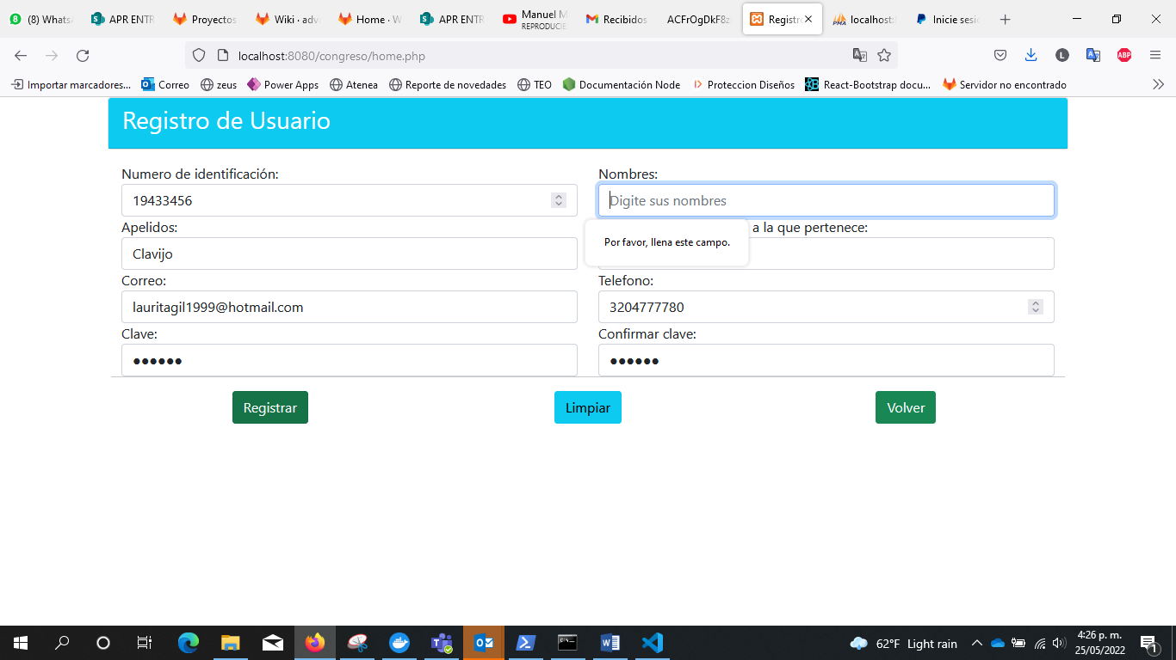

Figura 2. Registro de espacio vacío obligatorio.

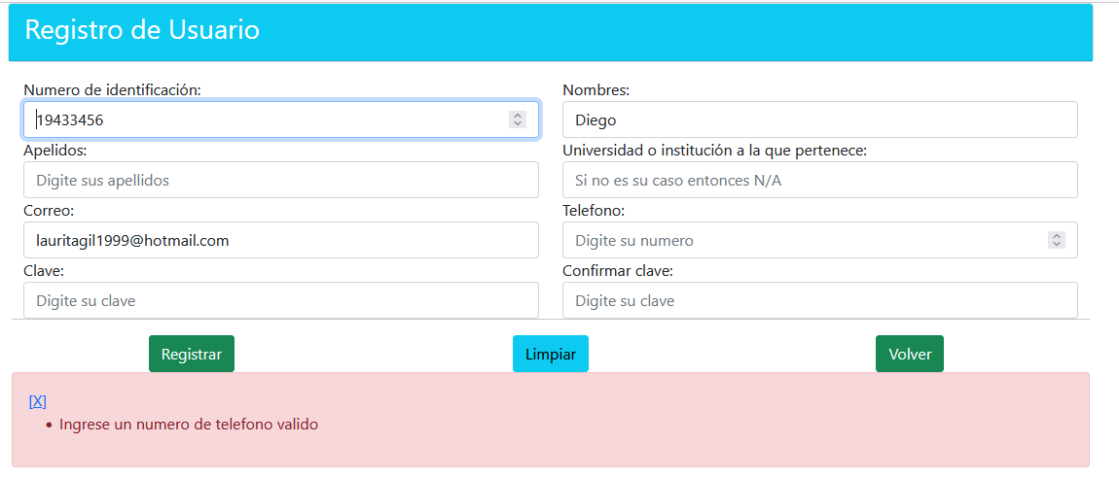

Figura 3. Registro de digitación incorrecta.

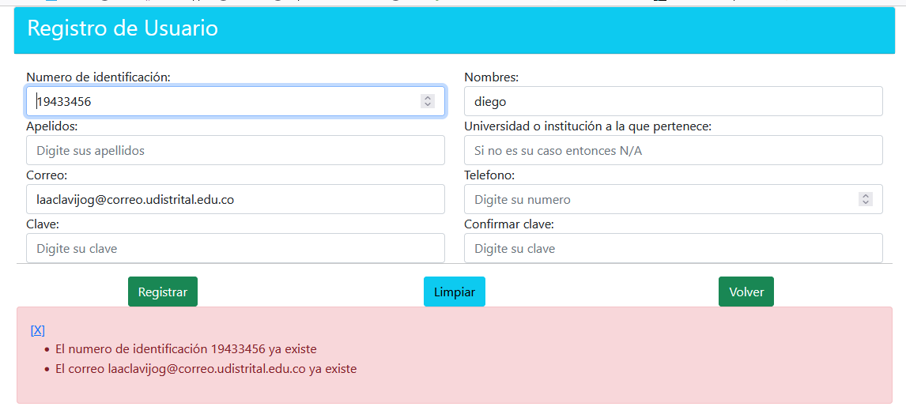

Figura 4. Datos ya registrados en la BD.

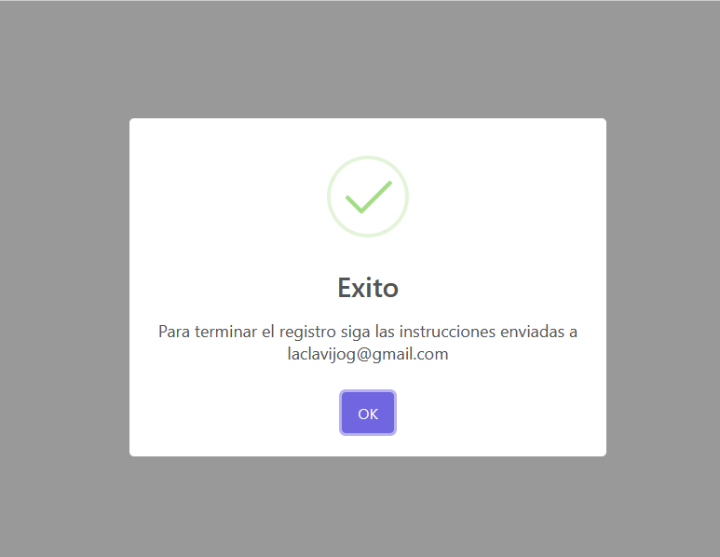

Figura 5. Alerta de envío al correo registrado.

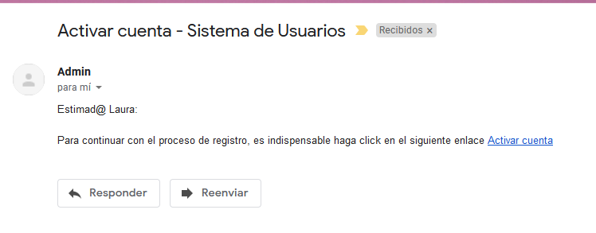

Figura 6. Correo activación de cuenta.

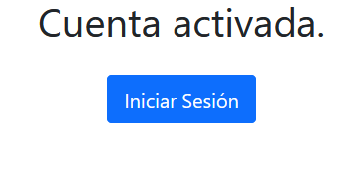

Figura 7. Ingreso inicio sesión cuenta activada.

**2.4.2.3 Daily Meeting:** A medida que se fue implementando la historia 102 nos tomo un poco más de tiempo el envió del correo para la activación de cuenta, además que tenía un nivel de complejidad superior al anterior.

**2.4.2.4 Sprint Review:** Los avances que se vieron reflejados fueron el modulo completo del registro de usuario, el envío del correo, así como sus respectivos botones, y la activación de la cuenta por medio del link al correo electrónico como se mostró en las figuras 5, 6 y 7.

**2.4.2.5 Sprint Retrospective:** Las tareas que se tenían planeadas tomaron un poco más de tiempo, pero gracias a investigación y asesoría, se lograron ejecutar correctamente y de manera funcional.

En la figura 2, 3 y 4 se puede ver el uso de excepciones y alertas cuando se deja un espacio vacío, se insertan valores incorrectos o se repiten datos ya existentes para la base de datos. En la figura 5 se envía exitosamente al correo electrónico que se haya registrado, en la figura 6 el correo con un link para que el usuario pueda activar su cuenta como se muestra en la figura 7 con un botón y podrá regresar al login e ingresar al sistema. Si la cuenta no se activa se creará el usuario, pero con un campo de estado el cual será 0 si el no hace la activación vía correo electrónico, si se hace de manera correcta su estado pasara a ser 1 para que pueda usar su cuenta en el sistema. Esto se vera en la base de datos, y cuando el usuario no pueda ingresar si no ha hecho el debido proceso.

|  |  |
| --- | --- |
| Ingreso al SI del participante | |
| Número: 0102 | Usuario: Usuario |
| Nombre historia: Modulo de registro usuarios | |
| Prioridad: Alta | Riesgo en desarrollo: Media |
| Puntos estimados: 3 | Iteración asignada: 1 |
| Responsable: Equipo de trabajo | |
| Descripción: El sistema debe permitir que los participantes puedan registrarse por medio del sistema de información a través del módulo login. Así mismo el administrador puede crear usuarios que por algún motivo especifico no hayan podido hacerlo por medio de. SI. | |
| Criterios de aceptación: La historia de usuario se considera implementada cuando los participantes se registran exitosamente al congreso y por medio de correo electrónico pueden activar su cuenta e ingresar al SI. | |

Tabla 10. Revisión historia 102.

**2.4.3 Sprint 3**

Módulo recordar contraseña: Se tiene como objetivo principal poder actualizar la contraseña si el usuario olvido su clave o la extravió.

**2.4.3.1 Sprint Planning:** Tareas para la implementación del módulo recordar contraseña.

|  |  |  |
| --- | --- | --- |
| **Modulo Recordar Contraseña** | | |
| **103** | **1** | Implementar la parte visual que vera el usuario que olvido la clave. |
| **2** | Implementar el botón de enviar. |
| **3** | Implementar el botón de volver. |
| **4** | Implementar el botón de limpiar. |
| **5** | Alertas para la muestra de datos incorrectos. |
| **6** | Implementar modulo para cambiar la contraseña en donde deberá digitar su clave dos veces para el restablecimiento correcto, luego de enviar las dos claves iguales nos devolverá un inicio de sesión para hacerlo nuevamente. |
| **7** | Implementar excepciones y alertas para la verificación de datos correctos y mostrar los cambios correctos de clave, y de envío de correo. |

Tabla 11. Modulo recordar contraseña

**2.4.3.2 Sprint Execution:** Para el diseño del módulo recuperar contraseña se realizó una reunión en donde se definió que dato se necesitaría para el restablecimiento de la contraseña. Para la ejecución se llevó a cabo la historia 103, se colocaron tres botones en donde el usuario podrá limpiar el dato ingresado, el botón enviar y el botón volver que retrocede al login.

* Descripción a nivel técnico:

Se dio inicio a la creación de la parte visual para recordar la contraseña, se solicitará el correo electrónico registrado, si el usuario digita un correo incorrecto o que no se encuentre registrado mostrará una alerta de error. De nuevo se implementa el envío del correo para recordar la contraseña.

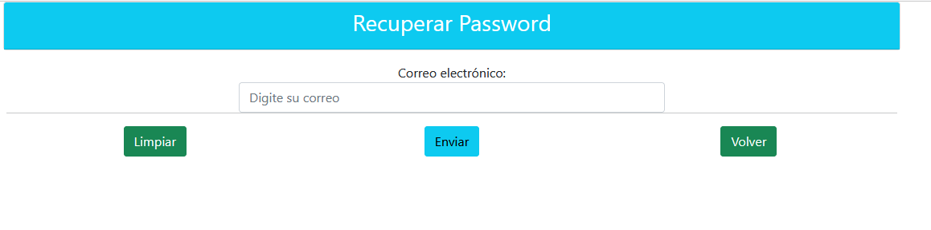

Figura 8. Modulo recuperar contraseña

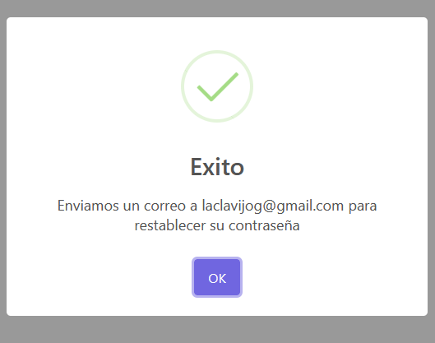

Figura 9. Alerta para restablecer contraseña.

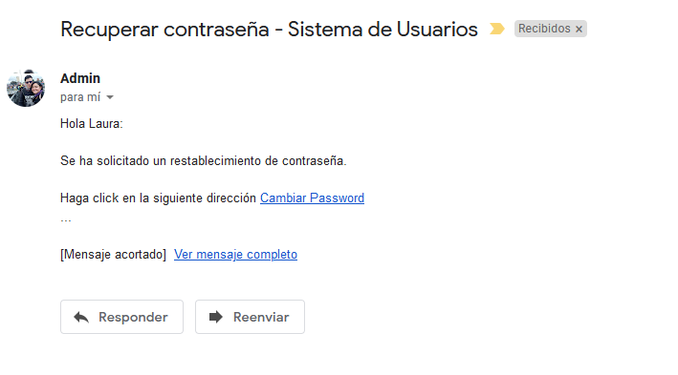

Figura 10. Correo electrónico cambio de contraseña.

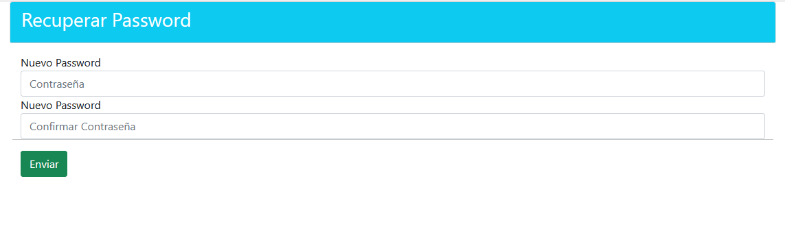

Figura 11. Recuperar contraseña.

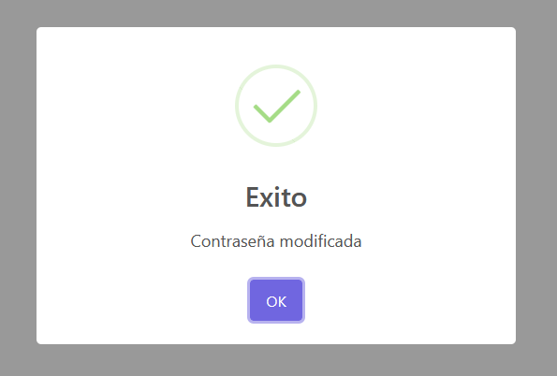

Figura 12. La contraseña modificada exitosamente.

**2.4.3.3 Daily Meeting:** A medida que se fue implementando la historia 103 fue más fácil su implementación ya que se tenia una base de como hacer el envío de correo gracias a la historia 102.

**2.4.3.4 Sprint Review:** Los avances que se vieron reflejados fue el modulo de recordar contraseña, y directamente cuando se deben digitar las dos claves que sean las mismas para poderlas cambiar, además del envío de correo para restablecerla, las excepciones y alertas.

**2.4.3.5 Sprint Retrospective:** Las tareas que se tenían planeadas se ejecutaron correctamente y de manera funcional.

En la figura 8 se observa el recuperar contraseña, en el cual el usuario deberá digitar su clave para que se le haga llegar un correo de restablecimiento, como se muestra en la figura 9 en donde se hace el envío de manera correcta al correo registrado, en la figura 10 el correo con un link que lo llevara a un módulo (figura 11) en donde podrá poner su contraseña para restablecerla y en la figura 12 un mensaje de éxito donde le mostrara que fue exitoso la modificación de contraseña.

|  |  |
| --- | --- |
| Restablecer contraseña usuario | |
| Número: 0103 | Usuario: Usuario |
| Nombre historia: Recuperar contraseña | |
| Prioridad: Alta | Riesgo en desarrollo: Baja |
| Puntos estimados: 2 | Iteración asignada: 1 |
| Responsable: Equipo de trabajo | |
| Descripción: El sistema debe permitir que el usuario pueda restablecer su contraseña en caso de olvido o perdida según sea el caso. | |
| Criterios de aceptación: La historia de usuario se considera implementada cuando el usuario puede restablecer su contraseña por medio del módulo indicado. | |

Tabla 12. Revisión de historia 103

**2.4.4 Sprint 4**

Módulo operaciones: Se tiene como objetivo principal realizar el módulo de operaciones del administrador para el Sistemas de Información, así como sus botones correspondientes hacia los otros módulos en donde podrá realizar las demás acciones.

**2.4.4.1 Sprint Planning:** Tareas para la implementación del módulo operaciones.

|  |  |  |
| --- | --- | --- |
| **Modulo operaciones** | | |
| **104** | **1** | Diseño de la interfaz del módulo operaciones del administrador. |
| **2** | Implementación del botón usuario. |
| **3** | Implementación del botón conferencias. |
| **4** | Implementación del botón conferencistas. |
| **5** | Implementación del botón cerrar sesión. |
| **6** | Implementación del botón reporte usuarios y sus conferencias. |
| **7** | Implementar la acción de ir a otra interfaz a través de los botones. |

Tabla 13. Modulo Operaciones

**2.4.4.2 Sprint Execution:** Para el diseño del módulo operaciones se realizó una reunión en donde se definió que acciones podría realizar el administrador en su interfaz principal y a las 3 interfaces más que son llevadas por botones. Para la ejecución se llevó a cabo la historia 104, se implementan 5 botones de los cuales 3 se dirigen a otros módulos fundamentales, en esta historia también se crean los otros módulos.

* Descripción a nivel técnico:

Se dio inicio a la creación de la interfaz de modulo operaciones para el administrador con sus respectivos botones, y la creación de las interfaces a los que son llevados con los botones.



Figura 13. Imagen de ingreso al SI.



Figura 14. Modulo operaciones del administrador.

**2.4.4.3 Daily Meeting:** A medida que se fue implementando la historia 104 no se encontraron muchas dificultades en las tareas que se debían desarrollar, puesto que solo debían ser los botones y su direccionamiento a los otros módulos.

**2.4.4.4 Sprint Review:** Los avances que se vieron reflejados fueron los botones y la creación de la interfaz a donde iban a dirigir los botones.

**2.4.4.5 Sprint Retrospective:** Las tareas que se tenían planeadas se ejecutaron correctamente y de manera funcional.

La figura 13 es la misma para el administrador y los usuarios, el administrador también podrá iniciar sesión en este módulo, cuando lo haga se mostrará la figura 14 en donde podrá realizar operaciones con los usuarios, conferencias y conferencistas.

|  |  |
| --- | --- |
| Operaciones administrador | |
| Número: 0104 | Usuario: Administrador |
| Nombre historia: Módulo operaciones del administrador | |
| Prioridad: Alta | Riesgo en desarrollo: Baja |
| Puntos estimados: 3 | Iteración asignada: 1 |
| Responsable: Equipo de trabajo | |
| Descripción: El sistema debe permitir que el administrador tenga un inicio de sesión en donde tendrá los botones para ingresar a los módulos de conferencia, conferencista y usuario. | |
| Criterios de aceptación: La historia de usuario se considera implementada cuando el administrador tenga la interfaz con los botones que lo redireccionen a los otros módulos. | |

Tabla 14. Revisión historia 104.

**2.4.5 Sprint 5**

Módulo CRUD usuario: Se tiene como objetivo principal realizar el módulo de crud usuario, en donde el podrá eliminar, editar y consultar a los participantes del evento, también podrá agregar un participante nuevo a través de esta interfaz, así como también podrá realizar un reporte de los participantes del congreso, y consultarlos si es que así lo desea.

**2.4.5.1 Sprint Planning:** Tareas para la implementación del módulo crud usuario.

|  |  |  |
| --- | --- | --- |
| **Modulo Crud Usuario** | | |
| **105** | **1** | Diseño de los componentes que tiene esta interfaz. |
| **2** | Implementación del botón editar, junto con su interfaz en donde el administrador podrá editar a los participantes registrados del sistema. |
| **3** | Implementación del botón eliminar, junto con su interfaz en donde el administrador podrá eliminar a los participantes registrados del sistema. |
| **4** | Implementación del botón agregar, junto con su interfaz en donde el administrador podrá agregar a los participantes registrados del sistema. |
| **5** | Implementación del botón volver. |
| **6** | Implementación del botón reporte usuarios. |

Tabla 15. Modulo Crud Usuario.

**2.4.5.2 Sprint Execution:** Para el diseño del módulo crud usuario se realiza una reunión en la que se plantea nuevamente lo que se solicito en un principio, y se parte de allí, en donde el administrador podrá realizar todas las operaciones, tales como agregar, editar, eliminar y realizar un reporte de los usuarios registrados en el sistema.

Descripción a nivel técnico:

Se dio inicio a la creación de la interfaz de modulo crud usuario para el administrador con sus respectivos botones, y la creación de las interfaces a los que son llevados con los botones.

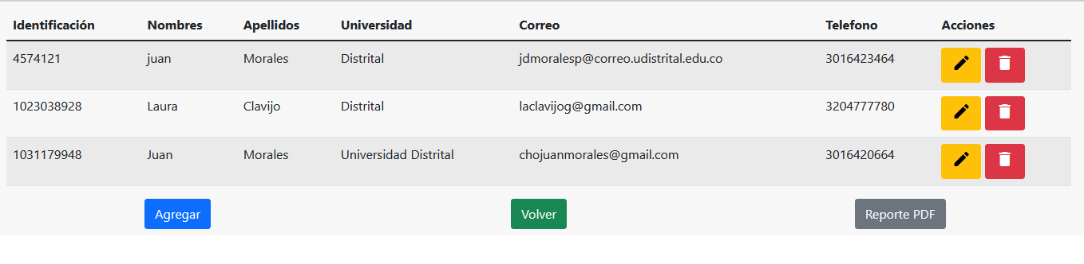

Figura 15. CRUD usuario.

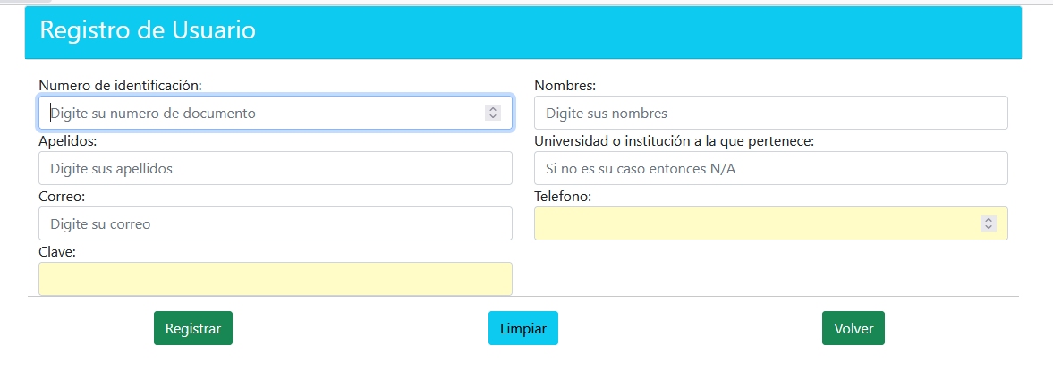

Figura 16. Agregar un nuevo usuario.

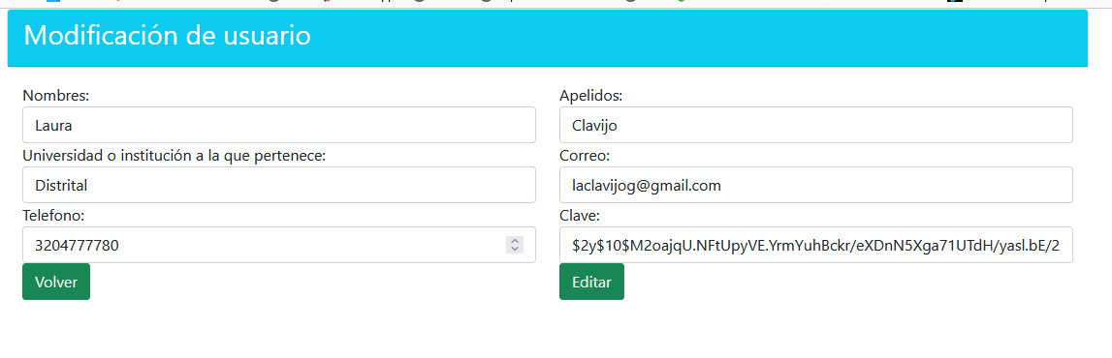

Figura 17. Modificación de usuario.

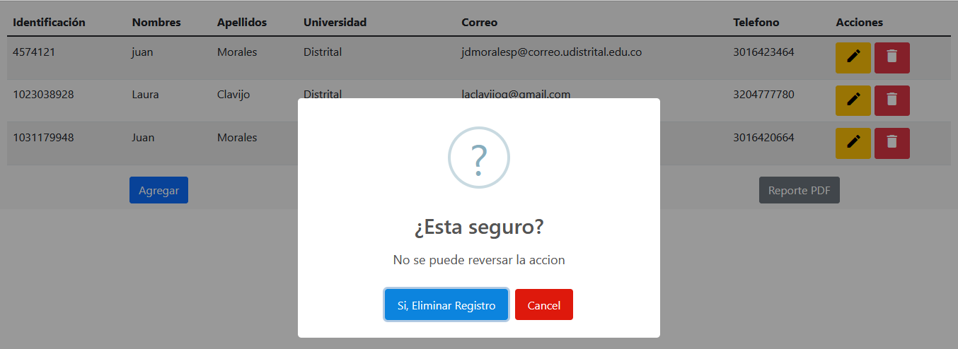

Figura 18. Eliminación de usuario.

**2.4.5.3 Daily Meeting:** La historia 104 fue un poco más complicada puesto que contiene más módulos dentro de la misma y se comienza a interactuar con la base de datos y sus respectivos usuarios, así como eliminándolos, editándolos, agregándolos de ser requerido. Además de que se deben actualizar tanto en el Sistema de Información como en la base de datos, también realizar su debido reporte en pdf de los usuarios registrados hasta el momento.

**2.4.5.4 Sprint Review:** Los avances que se vieron reflejados fueron los botones y la creación de la interfaz a donde iban a dirigir los botones, como se puede observar en la figura 14, están los botones y se tienen unos datos de ingreso para poder realizar la comprobación del funcionamiento del mismo. Además de agregar alertas cuando el administrador por error ingrese algún carácter incorrecto o deje algún espacio en blanco.

En la figura 15 se puede observar el formulario que se implemento para la entrada de datos por parte del administrador, así como sus respectivos botones de agregar, limpiar y volver al menú anterior (figura 14), todos funcionales.

En la figura 16 se puede observar como es la interfaz en donde el administrador podrá modificar los datos de los usuarios registrados, no podrá cambiar la clave, ni observarla, así como se muestra en la imagen, así como sus botones en donde podrá guardar los cambios realizados y actualizados en la base de datos y el de volver al menú anterior.

En la figura 17 el administrador podrá borrar un registro seleccionado, el sistema le mostrará una alerta de seguridad, en donde se le preguntará si está seguro de eliminar, ya que no se puede retroceder esta acción. Esto se ve reflejado en el sistema y en la base de datos, pero en la base de datos se creó un campo estado en el cual no se eliminarán del todo del sistema, sino en cambio se cambiará su estado a 0 si el usuario es eliminado o no ha activado su cuenta de manera correcta, así mismo como en el reporte de pdf.

**2.4.5.5 Sprint Retrospective:** Las tareas que se tenían planeadas se ejecutaron correctamente y de manera funcional, pero esta tarea costo un poco más de trabajo y tiempo ya que contenía mas cosas dentro de si misma, pero se lograron ejecutar todas las tareas, pero con un tiempo extra y de manera funcional.

|  |  |
| --- | --- |
| Crud usuario | |
| Número: 0105 | Usuario: Administrador |
| Nombre historia: Modulo Crud usuario | |
| Prioridad: Alta | Prioridad: Alta |
| Responsable: Equipo de trabajo | |
| Descripción: En la Universidad Distrital Francisco José de Caldas se realiza anualmente el congreso de ingeniera civil en el cual participan estudiantes, profesores y profesionales de diferentes instituciones, este evento se realizaba de manera presencial hasta que por consecuencias del Covid se debió implementar de manera virtual. Por este motivo el Administrador del SI administra los participantes que pueden acceder al congreso y sus conferencias, los usuarios tienen la opción de registrarse a las conferencias por medio del SI. | |
| Criterios de aceptación: Esta historia épica se implementa cuando el administrador puede realizar operaciones de creación, modificación, consulta y eliminación de usuario. Además, los usuarios deben contar con la posibilidad de registrarse a las conferencias a través del sistema de información. | |

Tabla 16. Revisión de historia 105.

**2.4.6 Sprint 6**

Módulo CRUD conferencista: Este sprint tiene como objetivo implementar la interfaz del módulo para que el administrador pueda agregar, modificar y eliminar a los conferencistas que participaran en las reuniones como ponentes, así como realizar un pdf de los conferencistas existentes.

**2.4.6.1 Sprint Planning:** Tareas para la implementación del módulo crud conferencista.

|  |  |  |
| --- | --- | --- |
| **Modulo Crud Conferencista** | | |
| **106** | **1** | Diseño de los componentes que tiene esta interfaz. |
| **2** | Implementación del botón registrar para que el administrador pueda registrar los conferencistas que le indiquen, con sus respectivos datos. |
| **3** | Implementación del botón limpiar y volver para limpiar los datos que quizá se hayan llenado de manera incorrecta, y volver para regresar al menú principal del administrador. |
| **4** | En la parte inferior se implementa una vista de los conferencistas que hay agregados en el momento. |
| **5** | Implementación de los respectivos botones de editar y eliminar, para que el administrador pueda usarlos en un conferencista previamente creado. |
| **6** | Implementación de los módulos a los que lleva el editar y eliminar funcionales, junto con una vista de los que conferencistas disponibles para editar dicha conferencia de ser necesario. |
|  | **7** | Implementación de un botón de reporte de conferencias en pdf para mantener un control de las conferencias. |

Tabla 17. Modulo Crud Conferencista.

**2.4.6.2 Sprint Execution:** Para la implementación del módulo crud conferencista se tiene como base la reunión en donde se planteó que el administrador será el único que podrá agregar, eliminar y editar conferencistas al sistema de información se realizaran las acciones de la base de datos, delete, insert, update, así mismo como las notificaciones y alertas en donde si se hacen de manera incorrecta mostrara un mensaje de error, según sea el caso.

Descripción a nivel técnico:

Se dio inicio a la creación de la interfaz de modulo crud conferencista para el administrador con sus respectivos botones, y la creación de las interfaces a los que son llevados con los botones.

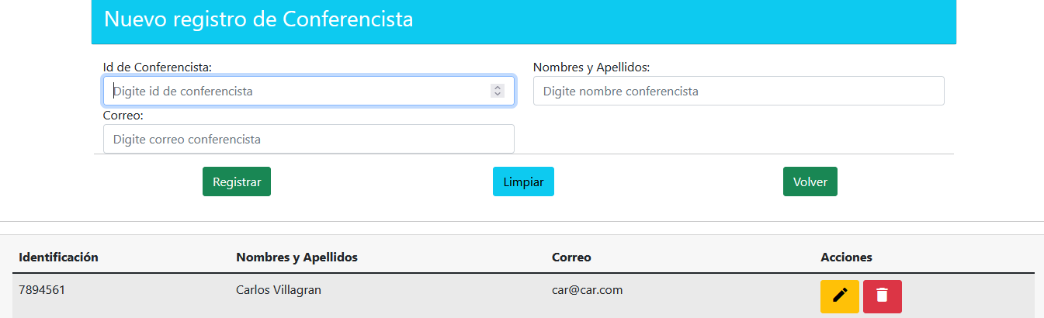

Figura 19. Registro conferencista

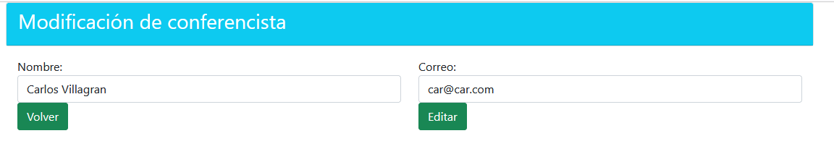

Figura 20. Modificación conferencista

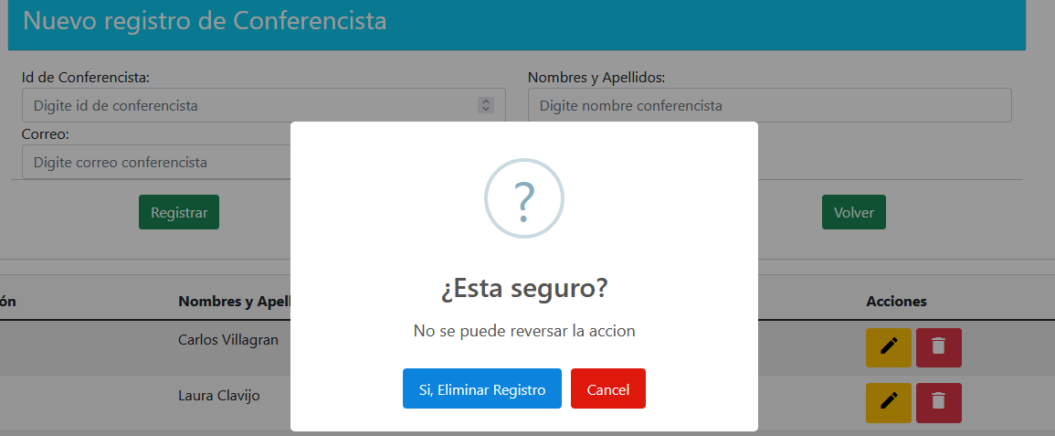

Figura 21. Eliminar conferencista.

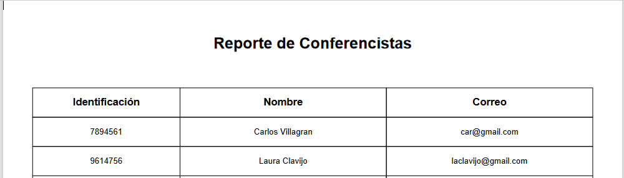

Figura 22. Reporte PDF conferencistas.

**2.4.6.3 Daily Meeting:** La historia 106 se llevó a cabo teniendo en cuenta los lineamientos principales del proyecto, así como la implementación de las cosas más básicas a las cosas más complejas dentro de esta historia, gracias a que existen historias algo similares, esta historia se desarrolló de manera más sencilla que otras.

**2.4.6.4 Sprint Review:** Los avances que se vieron reflejados fueron los botones y la creación de la interfaz a donde iban a dirigir los botones, como se puede observar en la figura 19, están los botones y en esta interfaz podrá agregar a un nuevo conferencista con su nombre, su identificación y correo. Un botón para limpiar los datos ingresados y en la parte inferior un botón de reporte de conferencias Además de agregar alertas cuando el administrador por error ingrese algún carácter incorrecto o deje algún espacio en blanco.

En la figura 20 es para editar un conferencista ya existente, en donde el administrador podrá editar al conferencista, también podrá ver los conferencistas existentes, esta interfaz contiene el botón para volver al menú anterior.

En la figura 21 el administrador podrá eliminar al conferencista que necesite y le mostrará una notificación de si realmente desee borrar ese registro.

En la figura 22 el administrador podrá realizar el reporte de los conferencistas que haya existentes hasta el momento.

**2.4.6.5 Sprint Retrospective:** Las tareas que se tenían planeadas se implementaron y ejecutaron correctamente y de manera funcional.

|  |  |
| --- | --- |
| Crud conferencista | |
| Número: 0106 | Usuario: Administrador |
| Nombre historia: Operaciones conferencista | |
| Prioridad: Alta | Riesgo en desarrollo: Media |
| Puntos estimados: 3 | Iteración asignada: 1 |
| Responsable: Equipo de trabajo | |
| Descripción: El sistema debe permitir que el administrador pueda realizar operaciones sobre el conferencista, como editar, eliminar, agregar según sea el caso y crear un reporte de los conferencistas registrados en el SI. | |
| Criterios de aceptación: La historia de usuario se considera implementada cuando el administrador puede agregar, editar y eliminar conferencistas. | |

Tabla 18. Revisión historia 106.

**2.4.7 Sprint 7**

Módulo CRUD conferencia: Se tiene como objetivo principal realizar el módulo de crud conferencia, en donde el podrá eliminar, editar y consultar las conferencias del evento, también podrá agregar una conferencia nueva a través de esta interfaz, así como también podrá realizar un reporte de las conferencias del congreso, y consultarlos si es que así lo desea.

**2.4.7.1 Sprint Planning:** Tareas para la implementación del módulo crud conferencia.

|  |  |  |
| --- | --- | --- |
| **Modulo Crud Conferencia** | | |
| **107** | **1** | Diseño de los componentes que tiene esta interfaz. |
| **2** | Implementación del botón registrar para que el administrador pueda registrar las conferencias que le indiquen, con sus respectivos datos. |
| **3** | Implementación del botón limpiar y volver para limpiar los datos que quizá se hayan llenado de manera incorrecta, y volver para regresar al menú principal del administrador. |
| **4** | En la parte inferior se implementa una vista de las conferencias que hay activas en el momento. |
| **5** | Implementación de los respectivos botones de editar y eliminar, para que el administrador pueda usarlos en una conferencia previamente creada. |
| **6** | Implementación de los módulos a los que lleva el editar y eliminar funcionales, junto con una vista de los que conferencistas disponibles para editar dicha conferencia de ser necesario. |
|  | **7** | Implementación de un botón de reporte de conferencias en pdf para mantener un control de las conferencias. |

Tabla 19. Modulo Crud Conferencia.

**2.4.7.2 Sprint Execution:** Para la implementación del módulo crud conferencia se tiene como base la reunión en donde se planteo que el administrador podrá generar conferencias, eliminarlas y editarlas, dando así paso a comenzar con el desarrollo de este sprint en donde también se traerán datos y se realizaran las acciones de la base de datos, delete, insert, update, asi mismo como las notificaciones y alertas en donde si se hacen de manera incorrecta mostrara un mensaje de error, según sea el caso.

Descripción a nivel técnico:

Se dio inicio a la creación de la interfaz de modulo crud conferencia para el administrador con sus respectivos botones, y la creación de las interfaces a los que son llevados con los botones.

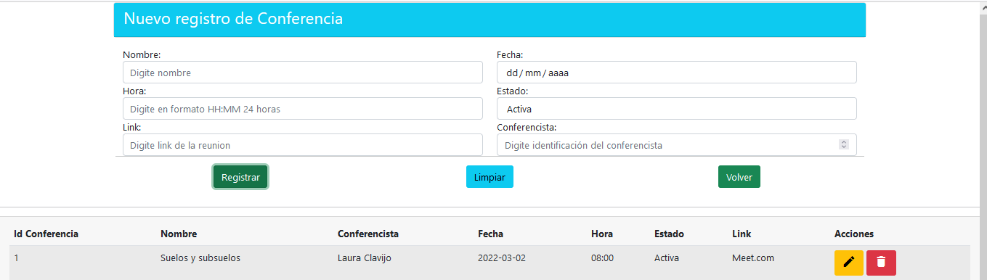

Figura 23. Registro de conferencia.

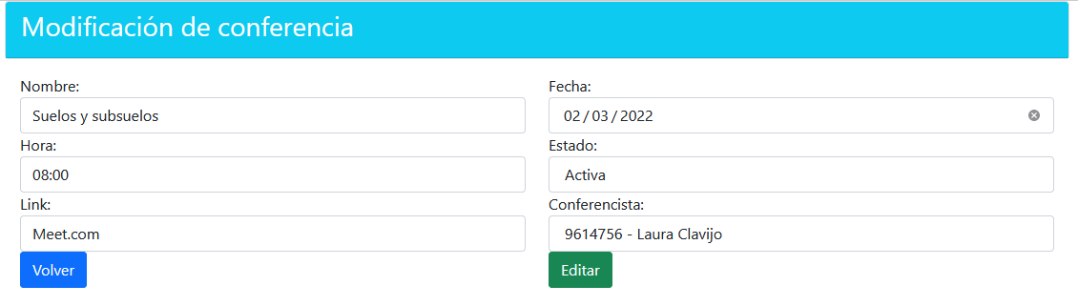

Figura 24. Editar conferencia.

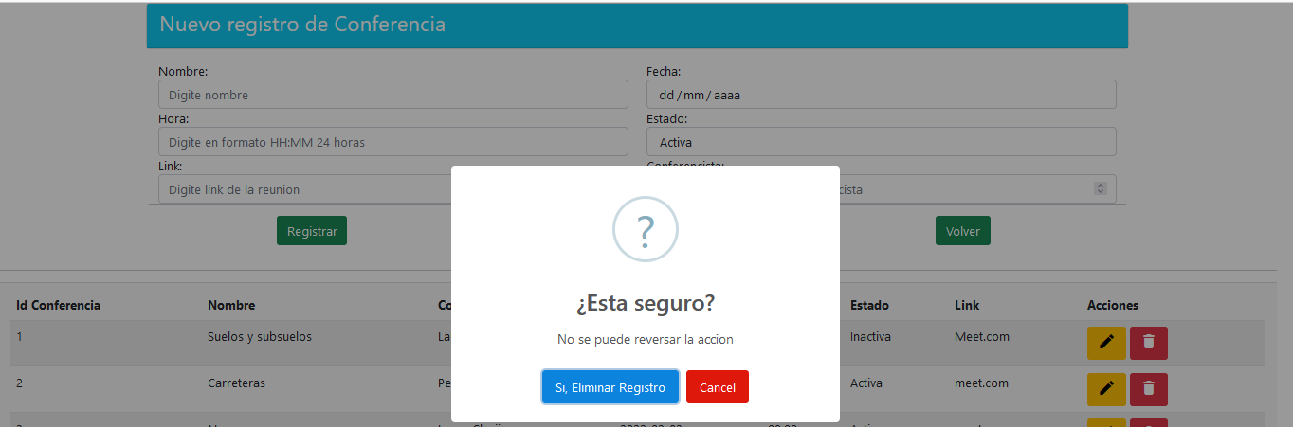

Figura 25. Eliminar conferencia.

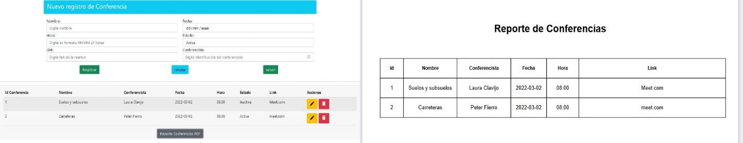

Figura 26. Reporte de conferencias.

**2.4.7.3 Daily Meeting:** La historia 107 se llevó a cabo teniendo en cuenta los lineamientos principales del proyecto, así como la implementación de las cosas más básicas a las cosas mas complejas dentro de esta historia, gracias a que existen historias algo similares, esta historia se desarrolló de manera más sencilla que otras.

**2.4.7.4 Sprint Review:** Los avances que se vieron reflejados fueron los botones y la creación de la interfaz a donde iban a dirigir los botones, como se puede observar en la figura 23, están los botones. Además de agregar alertas cuando el administrador por error ingrese algún carácter incorrecto o deje algún espacio en blanco.

En la figura 23 es la entrada del botón conferencia, en donde el administrador podrá eliminar, editar, y agregar conferencia, también podrá ver las conferencias creadas, esta interfaz contiene botones para volver al menú anterior, registrar un nuevo conferencista, limpiar los datos ingresados y en la parte inferior un botón de reporte de conferencias.

En la figura 24 el administrador entra por el botón editar en donde entrara a un módulo en el cual podrá editar la conferencia que haya seleccionado para editar, el campo de conferencista le mostrara una lista en la cual están los ponentes ya creados disponibles para agregar una conferencia.

En la figura 25 el administrador podrá borrar la conferencia que desee, pero al entrar al modulo editar conferencia, encontrara el listado de los conferencistas actuales existentes que fueron creados previamente. Además de mostrarle una notificación en donde podrá confirmar si realmente desea eliminar ese registro.

En la figura 26 el administrador podrá realizar un registro de las conferencias creadas y existentes que se muestran, si el administrador elimina un registro también se verá afectado el pdf como se muestra en la imagen y así tener un control sobre las conferencias que hubo durante el evento.

**2.4.7.5 Sprint Retrospective:** Las tareas que se tenían planeadas se implementaron y ejecutaron correctamente y de manera funcional.

|  |  |
| --- | --- |
| Crud Conferencia | |
| Número: 0107 | Usuario: Administrador/Organizadores |
| Nombre historia: Modulo crud conferencia | |
| Prioridad: Alta | Riesgo en desarrollo: Media |
| Responsable: Equipo de trabajo | |
| Descripción: En la Universidad Distrital Francisco José de Caldas se realiza anualmente el congreso de ingeniera civil en el cual participan estudiantes, profesores y profesionales de diferentes instituciones, este evento se realizaba de manera presencial hasta que por consecuencias del Covid se debió implementar de manera virtual. Por este motivo el Administrador del SI realiza la creación y administración de las reuniones en las que se harán las ponencias. | |
| Criterios de aceptación: Esta historia épica se implementa cuando el administrador puede realizar operaciones de creación, modificación, consulta y eliminación de conferencias. Además, los usuarios deben contar con la posibilidad de consultar las conferencias disponibles. | |

Tabla 20. Revisión historia 107.

**2.4.8 Sprint 8**

Módulo Agregar conferencia: Se tiene como objetivo principal realizar el módulo de agregar conferencia, en donde el usuario podrá agregar las conferencias que le interesen.

**2.4.8.1 Sprint Planning:** Tareas para la implementación del módulo agregar conferencia.

|  |  |  |
| --- | --- | --- |
| **Modulo agregar conferencia** | | |
| **108** | **1** | Diseño de los componentes que tiene esta interfaz. |
| **2** | Implementación del botón agregar para que el usuario pueda registrar las conferencias en las que esté interesado. |
| **3** | Implementación del botón enviar y volver para agregar las conferencias deseadas y volver para regresar al menú del usuario. |
| **4** | Implementación del botón cerrar sesión del usuario. |

Tabla 21. Modulo Agregar Conferencia.

**2.4.8.2 Sprint Execution:** Para la implementación del módulo agregar conferencia se implementan los componentes requeridos junto con sus botones, además de que pueda seleccionar sus conferencias deseadas, o si desea asistir a más reuniones después de haber escogido una, lo podrá hacer por medio de esta interfaz.

Descripción a nivel técnico:

Se dio inicio a la creación de la interfaz de modulo agregar conferencia para el usuario con sus respectivos botones, y la creación de las interfaces a los que son llevados con los botones.

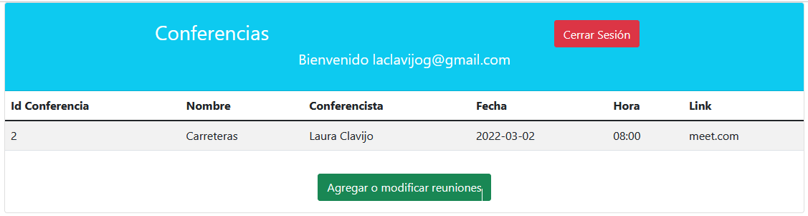

Figura 27. Agregar conferencias usuario.

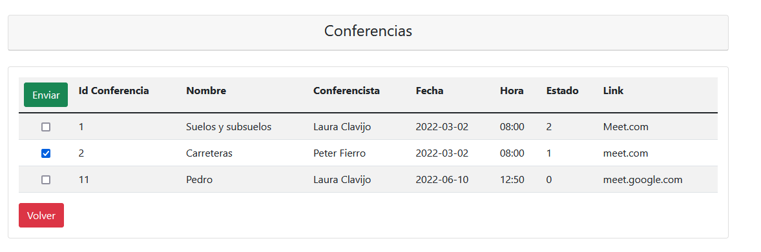

Figura 28. Seleccionar o modificar conferencia.

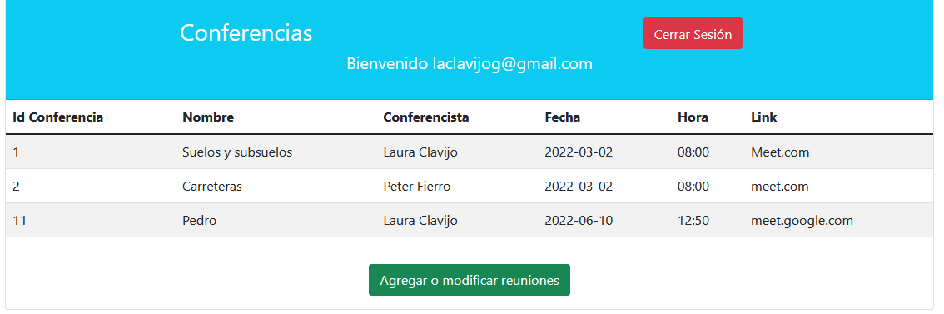

Figura 29. Conferencias seleccionadas.

**2.4.8.3 Daily Meeting:** La historia 108 se llevó a cabo teniendo en cuenta los lineamientos principales del proyecto, así como la implementación de las cosas más básicas a las cosas más complejas dentro de esta historia, esta historia se fue refinando ya que inicialmente contaba con seleccionar, pero cuando se volvía al menú, no mostraba las que ya había seleccionado el usuario, esto se mejoró y se implementó de manera eficaz.

**2.4.8.4 Sprint Review:** Los avances que se vieron reflejados fueron los botones y la creación de la interfaz a donde iban a dirigir los botones. Inicialmente el usuario deberá iniciar sesión en la interfaz login, luego de esto vera una pantalla como la figura 27, en donde encontrará dos botones, el primero para cerrar la sesión y otro de agregar o modificar las reuniones que lo dirigirá a la figura 28 en la cual podrá agregar o modificar las reuniones a las que desee participar que se encuentren disponibles, podrá agregarlas dando clic en el botón enviar, y volver al menú anterior con el botón ‘volver’. Al realizar esta acción le mostrara en el menú inicial las conferencias que ha seleccionado hasta el momento, como se muestra en la figura 29.

**2.4.8.5 Sprint Retrospective:** Las tareas que se tenían planeadas se implementaron y ejecutaron correctamente y de manera funciona.

|  |  |
| --- | --- |
| Agregar conferencias | |
| Número: 0108 | Usuario: Usuario |
| Nombre historia: Agregar conferencias | |
| Prioridad: Alta | Riesgo en desarrollo: Media |
| Puntos estimados: 3 | Iteración asignada: 2 |
| Responsable: Equipo de trabajo | |
| Descripción: El sistema debe permitir que el usuario pueda agregar las reuniones en las que desea participar durante el congreso. | |
| Criterios de aceptación: La historia de usuario se considera implementada cuando el usuario puede agregar las conferencias a las que va participar. | |

Tabla 22. Revisión historia 108.

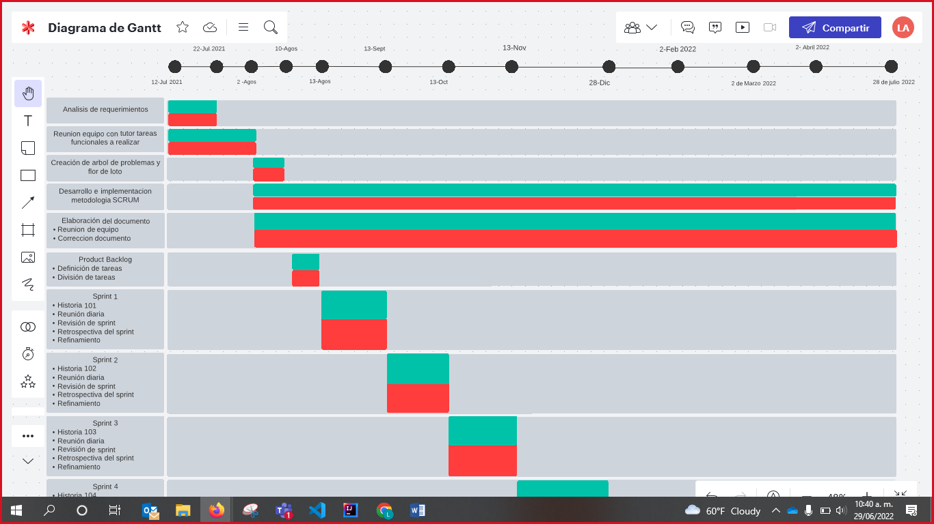

Figura 30. Cronograma Actividades 1

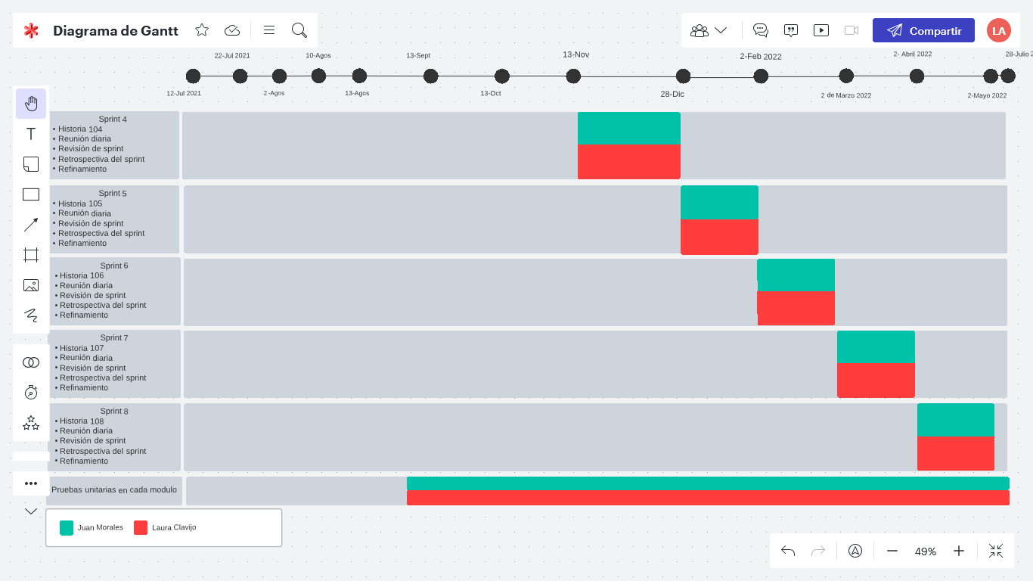

Figura 31. Cronograma Actividades 2

**CONCLUSIONES**

* El sistema de información brindará una solución tecnológica para el desarrollo optimo de la realización del congreso internacional de ingeniera civil de la universidad distrital en la facultad tecnológica, por medio de esta página, para que así tengan un control acerca de sus participantes.
* En la actualidad la universidad realiza varios congresos, eventos, talleres y conferencias, en los cuales participan gran cantidad de estudiantes, este es un inicio para dar paso a crear más programas que ayuden y faciliten su organización, así como la creación de más eventos con la ayuda de estos programas que los mismos estudiantes pueden realizar como su trabajo para obtención del título.
* La pandemia del covid-19 dejo clara una brecha en la cual se pudo evidenciar la falta que hacia tener una alternativa para la realización de eventos presenciales en caso de que pasara algún inconveniente para poderse reunir en espacios cerrados una aglomeración de gente. El sistema permitirá que se realice de manera virtual, e incluso si se realiza de manera presencial podrán consultar las conferencias que hay y sus conferencistas.

**BIBLIOGRAFÍA**

[1] Alejandro Hernandez Trasobares. (2003, junio). *LOS SISTEMAS DE INFORMACIÓN: EVOLUCIÓN Y DESARROLLO*. <https://dialnet.unirioja.es/descarga/articulo/793097.pdf>

[2] Fases de la Metodología Scrum. (2020, julio). Fases de la Metodología Scrum. <https://blog.comparasoftware.com/fases-metodologia-scrum/>

[3] G.P.H.P. (2001, febrero). PHP Documentación, manual. Manual PHP. <https://www.php.net/manual/es/faq.general.php>

[4] HTML5, otra forma de crear. (2011, junio). ¿Qué es HTML5? <https://www.aulaclic.es/articulos/html5.html>

[5] Rafael Menéndez-Barzanallana Asensio. (s. f.). Lenguaje de programación JAVASCRIPT. Desarrollo de Aplicaciones web. <https://www.um.es/docencia/barzana/DAWEB/Lenguaje-de-programacion-JavaScript-1.pdf>

[6] XAMPP - EcuRed. (2010, 26 noviembre). En XAMPP. <https://www.ecured.cu/XAMPP>

[7] MySQL. (2008, 30 noviembre). En Wikipedia, la enciclopedia libre. <https://es.wikipedia.org/wiki/MySQL>

[8] Prof. Moisés Mañas Carbonell. (2009, abril). PhPMyAdmin. INTRODUCCION A LA CREACIÓN DE BASES DE DATOS. <http://personales.upv.es/moimacar/download/servidores/phpmyadmin.pdf>

[9] Códigos de Programación - MR. (2017, 28 febrero). 19. Registro de usuarios en PHP y MySQL - Sistema de usuarios [Vídeo]. YouTube. <https://www.youtube.com/watch?v=IJpqkXZ5YNg&list=LL&index=9&t=77s>

[10] Funda Of Web IT. (2021, 14 febrero). How to Delete Multiple data from database using checkbox in PHP MySQL | PHP Tutorials - 20 [Vídeo]. YouTube. <https://www.youtube.com/watch?v=ufxyixJTfU4>

[11] Programación Web. (2018, 11 septiembre). Llenar select HTML5 con datos de MySQL en 5 minutos [Vídeo]. YouTube. <https://www.youtube.com/watch?v=3Ygr2fXnTAk>

[12] Qué es SCRUM. (2021, 20 septiembre). Proyectos Ágiles. <https://proyectosagiles.org/que-es-scrum/>

[13] Ida, E. (2022, 14 abril). Metodología Scrum en proyectos digitales. Blog IDA Chile | Estrategia para el éxito de tu negocio. <https://blog.ida.cl/estrategia-digital/metodologia-scrum-en-proyectos-digitales/>

[14] Reclu IT. (2021, abril). ¿Qué es Visual Studio Code? <https://recluit.com/que-es-visual-studio-code/#.YrzRMOzMLIU>

[15] Scrum: roles y responsabilidades. (2019, 14 enero). Deloitte Spain. <https://www2.deloitte.com/es/es/pages/technology/articles/roles-y-responsabilidades-scrum.html>